Конспект занятия в старшей группе компенсирующей направленности на тему «Богатыри земли русской.»
Задачи:
Знакомство детей с картиной В. М. Васнецова «Три богатыря»
Обогащение словарного запаса (Илья Муромец, Добрыня Никитич, Алеша Попович, Русь, богатыри, былины, доспехи, кольчуга, щит, шлем, копье, меч, лук со стрелами, булава).Учить узнавать значение новых слов.
Развитие общей моторики (координация речи с движениями)
Воспитание патриотических чувств, уважения к защитникам отечества, интереса к изобразительному творчеству
Предварительная работа
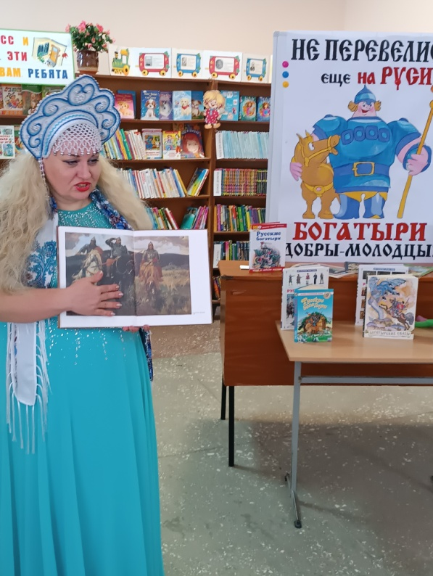
Рассматривание иллюстраций на тему. Чтение книги «Былины» в обработке А. Н. Нечаева. Рассматривание иллюстраций сказок. Экскурсия в библиотеку.
Ход ЗАНЯТИЯ.
Воспитатель: Ребята, а вы знаете кто такие богатыри? Давайте сегодня об этом и поговорим. Мы с вами живем в стране Россия это наша Родина. Родина – значит родная. Не всегда наша Родина была такой. Много лет назад наше государство было меньше и называлось оно Русь. Древнерусское государство со столицей в Киеве называлась Киевская Русь — средневековое государство в Восточной Европе, возникшее в IX веке в результате объединения ряда племён. И даже тогда на Русь нападали враги. Но кто же защищал землю русскую в те далекие времена?
Дети: ответы детей
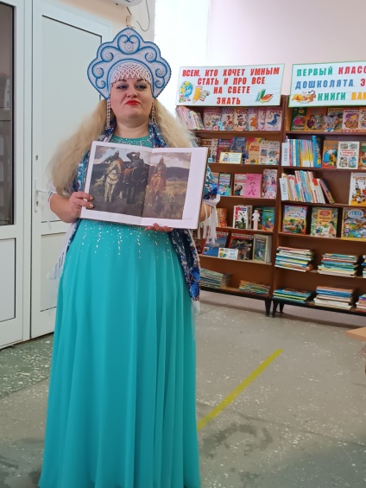
Воспитатель: Правильно. Богатыри. Демонстрируют репродукцию картины В. М. Васнецова «Три богатыря» Перед вами картина, которую написал замечательный русский художник Виктор Михайлович Васнецов. Он никогда не видел богатырей, но слушал, что поёт и рассказывает про них народ. Теперь для нас богатыри именно такие, как на картине. Посмотрите внимательно на картину.Кто из вас знает, как их зовут?
Дети: Илья Муромец, Добрыня Никитич, Алеша Попович
Воспитатель: Все вы, ребята, верно сказали. Илья Муромец, Добрыня Никитич, Алеша Попович – самые любимые и известные русские богатыри. Стоят они у заставы, мимо которой ни зверь не проскользнет, ни птица не пролетит.В центре на вороном коне сидит Илья Муромец – крестьянский сын. Он сильный и могучий. Славный богатырь. Богатырь хорошо вооружен: с правой руки свисает булатная палица, за ней виден колчан со стрелами, в левой руке щит и длинное копье. Одет он в железную кольчугу, на голове шлем. Зорко всматривается Илья в степную даль. Он готов к бою. Любит богатырь Родину и честно служит ей.По правую руку от Ильи Муромца – Добрыня Никитич, известный и любимый народом воин. Добрыня искусен в боях, плавании, в стрельбе из лука. Одет он богато и нарядно. Щит у Добрыни каменьями украшен, меч у него булатный, а взгляд-то у него пристальный. Под ним белый длинногривый конь стоит, ноздри раздувает, видно, врага чует.
Третий богатырь Алеша Попович – сын попа. Он тоже храбрый и смелый воин, не такой сильный, как Илья или Добрыня, но ловкий, быстрый и находчивый. Он и воин, и гусляр. Песни петь умеет и воевать умеет. Вооружен он скромнее. В левой руке у него лук, а по правую руку гусли. Рыжий конь Алеши: низко опустил голову, чтобы пощипать травы, но уши навострил. Хитер Алеша! Не смотрит в сторону врага, а лишь глаза косит да тугой лук держит наготове.У богатырей одна цель – не пропустить врага, крепко стоять на страже Родины.
Воспитатель: Объясню вам новые слова . Застава- это богатырская граница. Булатная палица это –два слова: булат – старинная узорчатая сталь, палица- тяжёлая дубинка с утолщенным концом, колчан это сумка для хранения стрел. Ребята расскажите откуда вы знаете о богатырях?
Дети. Ответы детей.
Воспитатель: А еще из былин. А что такое былина? От какого слова оно происходит? Былина – это то, что когда - то было. В былинах рассказывается о подвигах богатырей, которые жили – были в давние времена. Они были храбрыми, сильными.
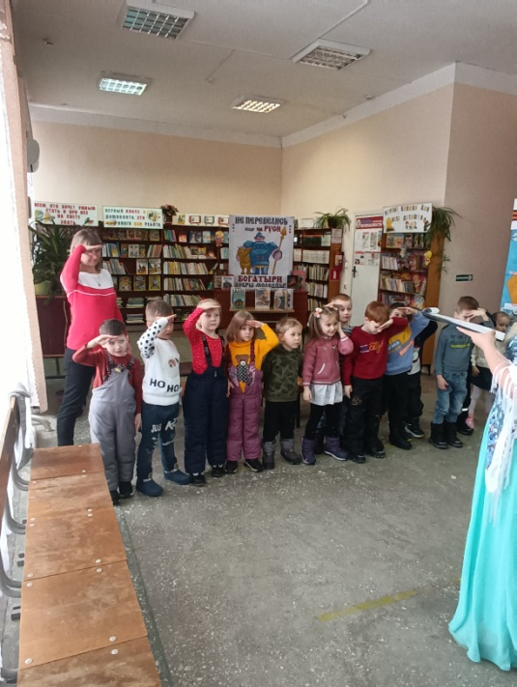
Воспитатель: А вы хотите быть такими же сильными как богатыри? Давайте отвлечемся и проведем физкультминутку «богатыри»
Богатырь - вот он каков: Показывают силача
Он силён, он здоров,
Он из лука стрелял, Имитируют движения
Метко палицу бросал,
На границе стоял,
Зорко - зорко наблюдал,
Подрастём, мы и, смотри, Поднимаем руки высоко вверх
Станем, как богатыри!
Воспитатель: Ребята, а я вам не все новые слова объяснила которые встретились нам сегодня.
Сейчас я загадаю вам загадки про эти слова.
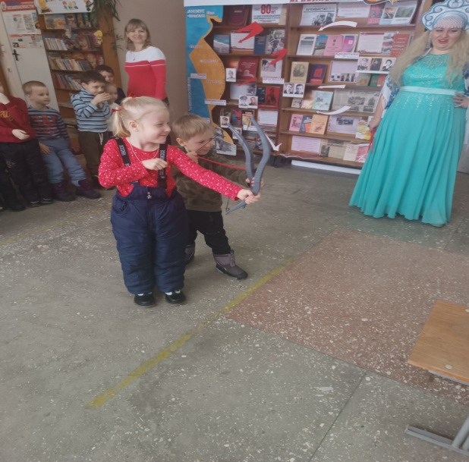
Рубашку такую не вяжут, не шьют, ее из колечек железных плетут.
Дети: Кольчуга.
Воспитатель: Правильно. Ведь кольчуга сделана из колечек.
Железная шапка с острым концом,
А спереди клюв навис над лицом.
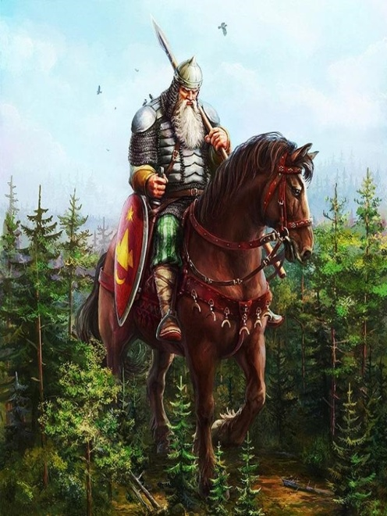
Дети: ответы
Воспитатель: Это Шлем. Оружие это не просто поднять,
Не просто поднять и в руке удержать.
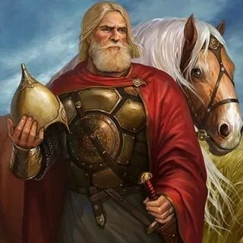
Снести им легко было голову с плеч…
Ну, что, догадались? Конечно же… (Меч)
Чтоб грудь защитить от ударов врага,
Уж вы это знаете наверняка,
На левой руке у героя висит
Тяжелый, блестящий и кругленький… (Щит)
Воспитатель: Вспомните, как называется картина? Кто её написал? Кто из богатырей вам больше нравится?
Воспитатель: Молодцы ребята. Видите, как много интересного мы сегодня узнали.

Подготовил: Воспитатель Беловол Г.А.

